コントロール
マスタ
参照マスタ
互助基金契約者マスタ一覧
GJ1010
互助基金契約者マスタ
GJ1011
契約者
マスタ
契約者
マスタ
処理対象年度
使用者
コードマスタ
金融機関
金融機関支店
互助基金契約者マスタ
GJ1012
メンテナンス（基本情報入力）
メンテナンス（契約情報入力）
事務委託先
契約者
マスタ
契約情報
GJ1013
メンテナンス（農場情報入力）
互助基金契約者マスタ
契約者農場
マスタ
事務委託先

№ | ファイル名称 | テーブル名称
1 | 使用者マスタ | TM_USER | I | DB
2 | コントロールマスタ | TM_CONTROL | I | DB
3 | コードマスタ | TM_CODE | I | DB
4 | 処理対象期・年度マスタ | TM_SYORI_KI | I | DB
5 | 事務委託先マスタ | TM_JIMUITAKU | I/O | DB
6 | 契約者マスタ | TM_KEIYAKU | I/O | DB
7 | 契約者農場マスタ | TM_KEIYAKU_NOJO | I/O | DB
8 | 契約情報 | TT_KEIYAKU_JOHO | I/O | DB

言語 | VB.NET
引数
処理周期 | 随時

処理概要
画面より指定された条件により契約者情報を検索し、結果を一覧に表示します。
新規登録する場合、新規登録ボタンをクリックし、互助基金契約者マスタメンテナンス画面を開きます。
変更（または表示）する場合、結果一覧画面に「契約者番号」、「契約者名」または「フリガナ」をクリック、データ行をダブルクリックし、互助基金契約者マスタメンテナンス画面を開きます。

1)検索条件を入力し検索ボタンを押すと、契約者マスタから条件に合うデータを検索し、一覧表示する。
2)条件が指定されていない項目は検索条件からはずす。
3)条件クリアボタンを押した場合、画面を初期表示に戻す。
4)一覧画面に「契約者番号」、「契約者名」または「フリガナ」をクリック、データ行をダブルクリックした場合、または新規登録ボタンを押した場合は、互助基金契約者マスタメンテナンスを表示する。

項目名 | IO | 桁数 | 初期値 | 処理
検索条件（期）  【必須】 | I/O | 2 |  | 初期値は、処理対象期・年度マスタに存在するレコードのKIとする。（1レコードのみ存在する）
検索条件（都道府県コードFROM） | I/O | 2 | NULL | 入力されたコードを元に、都道府県FROMコンボボックスの値をセットする。
検索条件（都道府県名FROM） | I/O | 10 | NULL | コンボボックスの内容は、コードマスタ、種類区分＝5であるレコードすべての名称とする。なお、一番上の項目にはNULL値を追加する。  都道府県名が選択されたら、それに対応する都道府県コードを都道府県コードFROMにセットする。
 |  |  |  | 上記2ついずれかに値がセットされた場合でTOがNULLの場合、セットされた値を都道府県名コードTOにセットする。NULL値の場合も転記する。
検索条件（都道府県コードTO） | I/O | 2 | NULL | 入力されたコードを元に、都道府県TOコンボボックスの値をセットする。
検索条件（都道府県名TO） | I/O | 10 | NULL | コンボボックスの内容は、コードマスタ、種類区分＝5であるレコードすべての名称とする。なお、一番上の項目にはNULL値を追加する。  都道府県名が選択されたら、それに対応する都道府県コードを都道府県コードTOにセットする。
検索条件（契約者番号） | I | 5 | NULL | 数値のみ入力できるようにする。
検索条件（契約区分） | I/O | 1 | NULL | 入力されたコードを元に、契約区分コンボボックスの値をセットする。
検索条件（契約区分名） | I/O | 6 | NULL | コンボボックスの内容は、コードマスタ、種類区分＝1であるレコードすべての名称とする。なお、一番上の項目にはNULL値を追加する。  契約区分名が選択されたら、それに対応する契約区分コードを契約区分コードにセットする。
検索条件（契約状況） | I/O | 1 | NULL | 入力されたコードを元に、契約状況コンボボックスの値をセットする。
検索条件（契約状況名） | I/O | 8 | NULL | コンボボックスの内容は、コードマスタ、種類区分＝2であるレコードすべての略称とする。なお、一番上の項目にはNULL値を追加する。  契約状況名が選択されたら、それに対応する契約状況コードを契約状況コードにセットする。
検索条件（契約者名） | I | 50 | NULL | 全角文字のみ入力できるようにする。
検索条件（契約者名（ﾌﾘｶﾞﾅ）） | I | 50 | NULL | 半角文字のみ入力できるようにする。
検索条件（住所） | I | 80 | NULL | 全角文字のみ入力できるようにする。
検索条件（電話番号） | I | 14 | NULL | 数値のみ入力できるようにする。（）や－は入力できないようにする。
検索条件（事務委託先番号FROM） | I/O | 3 | NULL | 入力されたコードを元に、事務委託先FROMコンボボックスの値をセットする。
検索条件（事務委託先名FROM） | I/O | 50 | NULL | コンボボックスの内容は、期で抽出した事務委託先マスタのレコードの事務委託先名（正式）とする。なお、一番上の項目にはNULL値を追加する。  事務委託先名が選択されたら、それに対応する事務委託先番号を事務委託先番号FROMにセットする。
 |  |  |  | 上記2ついずれかに値がセットされた場合でTOがNULLの場合、セットされた値を事務委託先番号TOにセットする。NULL値の場合も転記する。
検索条件（事務委託先番号TO） | I/O | 3 | NULL | 入力されたコードを元に、事務委託先番号TOコンボボックスの値をセットする。
検索条件（事務委託先番号名TO） | I/O | 50 | NULL | コンボボックスの内容は、期で抽出した事務委託先番号マスタのレコードの事務委託先名（正式）とする。なお、一番上の項目にはNULL値を追加する。  事務委託先名が選択されたら、それに対応する事務委託先番号を事務委託先番号TOにセットする。
検索条件（未継続・未契約者を除く） | I |  | 「未継続・未契約者を除く」 | チェックボックスで、「未継続・未契約者を除く」を選択できるようにする。
検索条件（検索方法） | I |  | 「すべてを含む」 | 「すべてを含む(AND)」「いずれかを含む(OR)」より選択する。
一覧（契約者番号） | O | 5 |  | 契約者マスタの契約者番号を表示する。
一覧（契約者名） | O | 50 |  | 契約者マスタの契約者名（全角）を表示する。
一覧（フリガナ） | O | 50 |  | 契約者マスタの契約者名（フリガナ）を表示する。
一覧（契約区分） | O | 6 |  | 契約者マスタの契約区分をもとに、コードマスタ、種類区分＝1、名称コード＝契約区分であるレコードの略称を表示する。
一覧（契約状況） | O | 8 |  | 契約者マスタの契約状況をもとに、コードマスタ、種類区分＝2、名称コード＝契約状況であるレコードの略称を表示する。
一覧（電話番号） | O | 14 |  | 契約者マスタの電話番号1を表示する。
一覧（都道府県） | O | 8 |  | 契約者マスタの都道府県コード＋コードマスタ、種類区分＝5かつコードマスタ、名称コード＝契約者マスタの都道府県コードであるレコードの略称を表示する。
一覧（事務委託先） | O | 50 |  | 契約者マスタの事務委託先番号をもとに、事務委託先マスタの事務委託先名（略称）を表示する。

- 初期処理
・各コンボボックスの内容をDBより取得し、セットする。
- 各入力時チェック
各コード入力時、対応する項目が存在しなかった場合は、エラーとする。
例）47までしかない都道府県コードに「48」が入力された場合
エラーメッセージ：「入力したコードに対応する項目はありません」
- 検索
画面上に指定された条件で契約者マスタを検索し、該当のレコードの情報を一覧に表示する。
処理開始時のチェック
・都道府県コードFROM＞都道府県コードTOの場合、もしくは、
FROM・TOの片方がNULLでもう片方がNULLでない場合、エラーとする。
エラーメッセージ：「都道府県範囲の指定が正しくありません。」
・事務委託先番号FROM＞事務委託先番号TOの場合、もしくは、
FROM・TOの片方がNULLでもう片方がNULLでない場合、エラーとする。
エラーメッセージ：「事務委託先範囲の指定が正しくありません。」

検索条件
検索方法が「すべてを含む」の場合、下記の条件を「AND」で抽出する。
「いずれかを含む」の場合、下記の条件を「OR」で抽出する。

・都道府県コードFROM、都道府県コードTO
KEN_CDの範囲。FROM・TO双方ともNULLの場合は条件としない。
・契約者番号
KEIYAKUSYA_CD。NULLの場合、条件としない。
・契約区分
KEIYAKU_KBN。NULLの場合、条件としない。
・契約状況
KEIYAKU_JYOKYO。NULLの場合、条件としない。
・契約者名
入力された文字列をKEIYAKUSYA_NAME内に含む（部分一致）。NULLの場合、条件としない。
・契約者名（ﾌﾘｶﾞﾅ）
入力された文字列をKEIYAKUSYA_KANA内に含む（部分一致）。NULLの場合、条件としない。
・住所
入力された文字列を、文字列1（ADDR_1、ADDR_2、ADDR_3、ADDR_4を結合）内に含む（部分一致）。
NULLの場合、条件としない。
・電話番号
ADDR_TEL1またはADDR_TEL2。NULLの場合、条件としない。
ADDR_TEL1またはADDR_TEL2については数値のみの値で判断する。
・事務委託先番号FROM、事務委託先番号TO
JIMUITAKU_CDの範囲。FROM・TO双方ともNULLの場合は条件としない。

・未継続・未契約者を除く
チェックされている場合はKEIYAKU_DATEがNULL以外
かつ契約状況が 1:新規加入者または2:継続者。
チェックされていない場合、条件としない。

- 新規登録
互助基金契約者マスタメンテナンス（基本情報入力）（新規登録モード）に遷移する。
- 契約情報登録
互助基金契約者マスタメンテナンス（契約情報入力）に遷移する。
- 閉じる
タブ画面を閉じる。

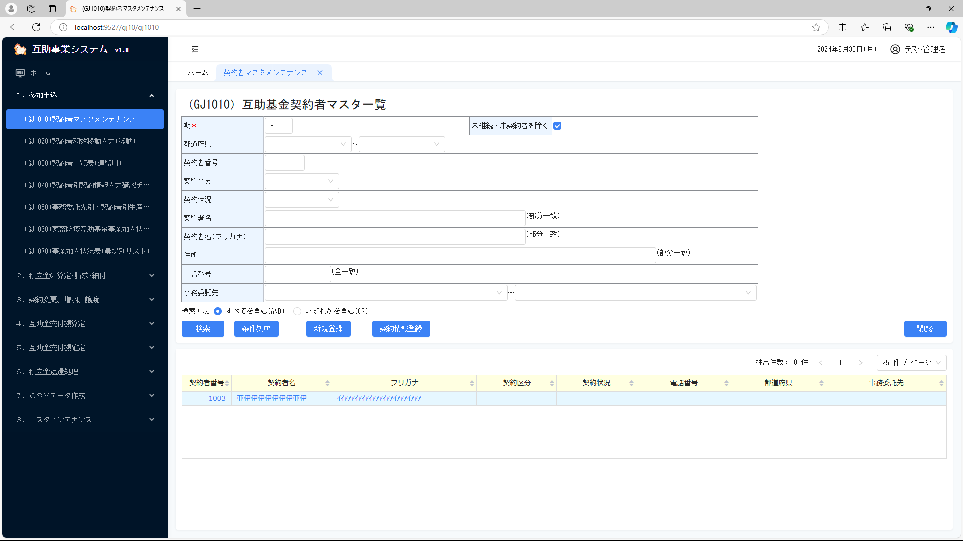
インターフェース仕様
1.初期化処理_一覧画面Init
区分 | グループ | 項目名 | 変数名 | 型 | 備考
リクエスト | 共通 | 共通仕様書「リクエスト共通項目」を参照
リクエスト | 画面内容 | 期 | KI | Integer? | ※初めて初期化する時、値は「-1」
レスポンス | 共通 | 共通仕様書「レスポンス共通項目」を参照
レスポンス | 初期化情報 | 期 | KI | Integer?
レスポンス | 初期化情報 | 都道府県情報プルダウンリスト | KEN_LIST | List(Of CmCodeNameModel※) | コードマスタ.種類区分＝5  ※共通仕様書「共通クラス一覧」を参照
レスポンス | 初期化情報 | 契約区分情報プルダウンリスト | KEIYAKU_KBN_LIST | List(Of CmCodeNameModel※) | コードマスタ.種類区分＝1
レスポンス | 初期化情報 | 契約状況情報プルダウンリスト | KEIYAKU_JYOKYO_LIST | List(Of CmCodeNameModel※) | コードマスタ.種類区分＝2
レスポンス | 初期化情報 | 事務委託先情報プルダウンリスト | ITAKU_LIST | List(Of CmCodeNameModel※) | 期によって、取得
2.検索処理_一覧画面Search
区分 | グループ | 項目名 | 変数名 | 型 | 備考
リクエスト | 共通 | 共通仕様書「検索処理リクエスト共通項目」を参照
リクエスト | 画面内容 | 期 | KI | Integer?
リクエスト | 画面内容 | 都道府県 | KEN_CD | CmCodeFmToModel※ | ※共通仕様書「共通クラス一覧」を参照
リクエスト | 画面内容 | 未継続・未契約者を除く | NOZOKU_FLG | Boolean?
リクエスト | 画面内容 | 契約者番号 | KEIYAKUSYA_CD | Integer?
リクエスト | 画面内容 | 契約区分 | KEIYAKU_KBN | Integer?
リクエスト | 画面内容 | 契約状況 | KEIYAKU_JYOKYO | Integer?
リクエスト | 画面内容 | 契約者名 | KEIYAKUSYA_NAME | String
リクエスト | 画面内容 | 契約者名(ﾌﾘｶﾞﾅ) | KEIYAKUSYA_KANA | String
リクエスト | 画面内容 | 住所 | ADDR | String
リクエスト | 画面内容 | 電話番号 | ADDR_TEL1 | String
リクエスト | 画面内容 | 事務委託先 | JIMUITAKU_CD | CmCodeFmToModel※
リクエスト | 画面内容 | 検索方法 | SEARCH_METHOD | EnumAndOr※ | ※共通仕様書「Enum一覧」を参照
レスポンス | 共通 | 共通仕様書「検索処理レスポンス共通項目」を参照
レスポンス | 一覧情報 | 期 | KI | Integer? | 検索条件を記憶
レスポンス | 一覧情報 | 契約者情報リスト | KEKKA_LIST | List(Of SearchRowVM)
レスポンス | 契約者情報(SearchRowVM) | 契約者番号 | KEIYAKUSYA_CD | Integer?
レスポンス | 契約者情報(SearchRowVM) | 契約者名 | KEIYAKUSYA_NAME | String
レスポンス | 契約者情報(SearchRowVM) | フリガナ | KEIYAKUSYA_KANA | String
レスポンス | 契約者情報(SearchRowVM) | 契約区分コード | KEIYAKU_KBN | Integer?
レスポンス | 契約者情報(SearchRowVM) | 契約区分名 | KEIYAKU_KBN_NAME | String
レスポンス | 契約者情報(SearchRowVM) | 契約状況コード | KEIYAKU_JYOKYO | Integer?
レスポンス | 契約者情報(SearchRowVM) | 契約状況名 | KEIYAKU_JYOKYO_NAME | String
レスポンス | 契約者情報(SearchRowVM) | 電話番号 | ADDR_TEL1 | String
レスポンス | 契約者情報(SearchRowVM) | 都道府県コード | KEN_CD | Integer?
レスポンス | 契約者情報(SearchRowVM) | 都道府県コード名 | KEN_CD_NAME | String
レスポンス | 契約者情報(SearchRowVM) | 事務委託先番号 | JIMUITAKU_CD | Integer?
レスポンス | 契約者情報(SearchRowVM) | 事務委託先名(略称) | ITAKU_RYAKU | String

